Pracownia nr V
Temat: - Wiosenna sałatka
Data: 23.03.2020r
Kochane przedszkolaki !
Dziś zajmiemy się trochę zdrowiem. Wymieńcie razem z mamą jakie znacie wiosenne warzywa?
Które z nich najchętniej zjadacie?
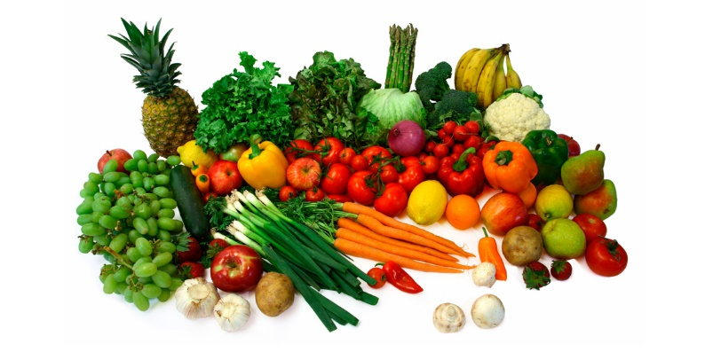
Pobawimy się teraz w małych kucharzy. Załóżcie fartuszki i poproście rodzica do pomocy. Zajmiemy się wiosenna sałatką.
Przepis:
Składniki:
- główka sałaty
- 1 zielony ogórek
- pęczek rzodkiewek
- 2 pomidory
- pęczek szczypiorku
Sos
- 3 łyżki oliwy
- łyżka posiekanego koperku
- mała cebula drobno posiekana
- 1 ząbek czosnku przeciśnięty przez praskę
- 1 łyżeczka tymianku
Udało się? Szkoda że nie mogę spróbować – z pewnością wyszła przepyszna! Smacznego !
Opracowała:
Mgr Monika Szubertowicz

